

１０月の保健目標
目を大切にしよう

はくい小
ほけんだよりり
すこやか
朝晩涼しくなりました。運動会が終わり、発熱や体調不良で来室する子が増えています。特に休み明けは、欠席や体調不良者が多くなります。
うがい、手洗いをし、水分もこまめにとりましょう。
また、早寝早起きを心がけ、朝ごはんをしっかり食べましょう。

令和８年１０月２日 No.７
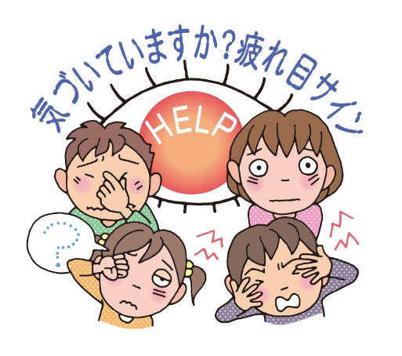

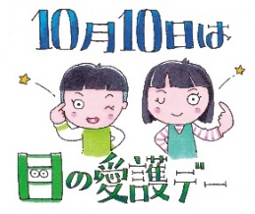



１０月の行事
《視力検査》

★１３日（火）～１６日（金）
メガネを忘れずに持ってきてください。
《尿検査》
★７日（水）尿検査回収日
＊二次検査日1０月３０日（金）

全国的に、学年（年れい）が上がるほど、低視力者が増える傾向にあります。本校も例外ではありません。
長時間のゲームやテレビ・IT機器の使用や就寝時刻が遅いことなど、視力低下は生活習慣が原因のことが多いのです。
しかし、生活習慣で予防や回復することも出来ます。目が悪くならないために、毎日の生活を見直してみてください。

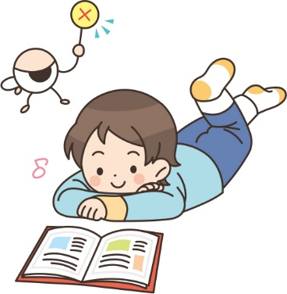

メガネを持っていても、つい目を細めている子が気になります。日常生活にもメガネが必要かもしれません。
疲れやすい・集中力がない等はメガネが合わない・視力が低下している可能性があります。
こんな症状に注意
◆目を細めてみる
◆片目をつむってみる
◆顔を傾けてみる
◆目の疲れがある

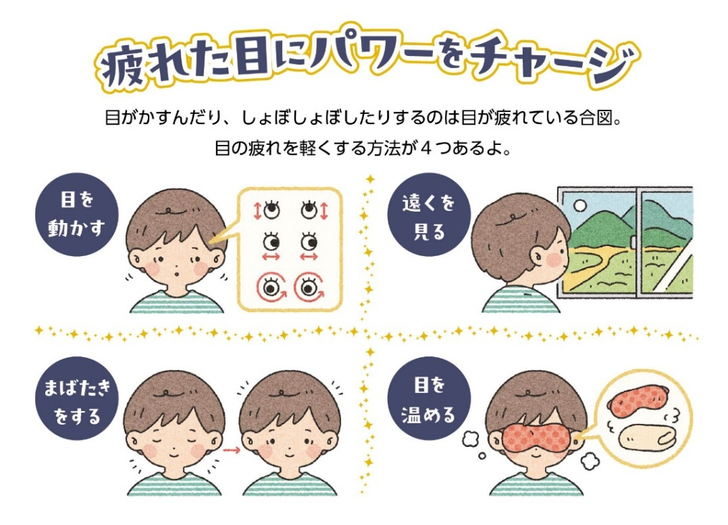

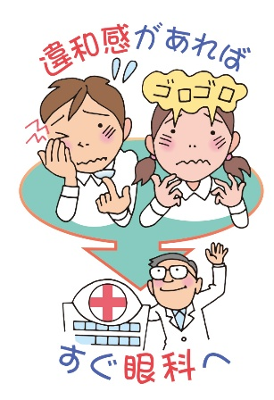

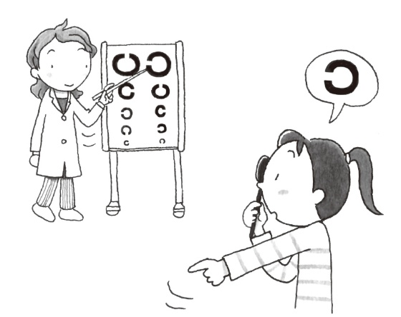

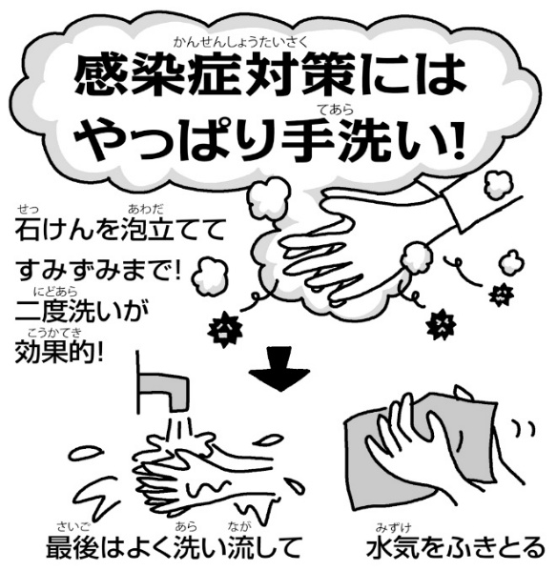
ポイントをチェック！
ウイルスをしっかり洗い流そう！

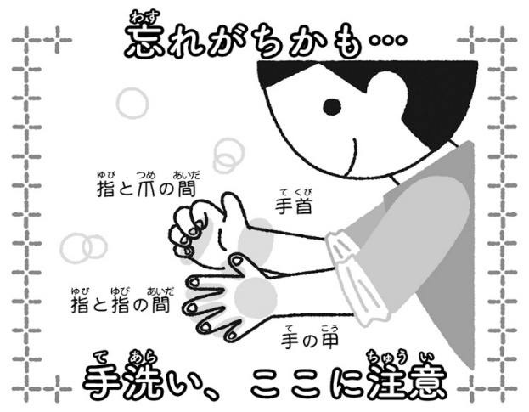

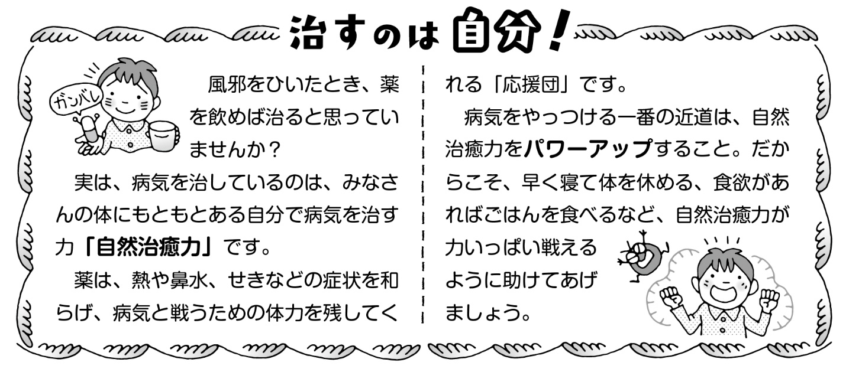

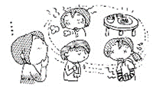

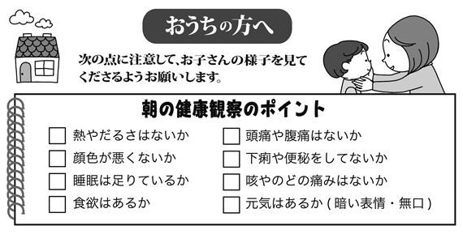

保護者の皆様には、日頃より本校の教育活動にご協力いただき、ありがとうございます。
今年は全国的にインフルエンザの流行が早く、石川県も9月に流行入りしています。本校もインフルエンザが流行しないか心配しています。
引き続き、朝の健康観察にご協力をお願いいたします。健康面で気になることがありましたら、いつでも学校までお知らせください。
また、発熱等がある場合は、医療機関に受診・相談し、医師の指示に従って、ゆっくり休養してください。学校にも受診結果をお知らせください。
よろしくお願いいたします。

□咳、鼻水、のどの痛みはありませんか？
□下痢や便秘をしていませんか?
□吐き気や嘔吐はありませんか？
□体に発疹はありませんか?
□いつもと変わった様子は
ありませんか？
□朝食はしっかり食べましたか?
□熱はありませんか？
□顔色は悪くないですか?
□だるそうにしていませんか?
□頭痛、腹痛はありませんか？

